**ПРИКЛАДНЫЕ ЗАДАЧИ**

**1. За­дачи на мак­си­мум — ми­нимум.** Так тра­дици­он­но на­зыва­ют за­дачи, в ко­торых нуж­но найти на­ибольшее или на­именьшее зна­чение ка­кой-ни­будь ве­личи­ны. Ма­тема­тичес­кая мо­дель этой за­дачи обыч­но выг­ля­дит так: стро­ит­ся фун­кция *y* = *f*(*x*), у ко­торой нуж­но найти на­ибольшее или на­именьшее зна­чение на фик­си­рован­ном про­межут­ке [*a*; *b*]. Для ре­шения за­дачи на­ходят точ­ки, «по­доз­ри­тельные» на экс­тре­мум: это точ­ки, в ко­торых про­из­водная об­ра­ща­ет­ся в нуль; точ­ки, в ко­торых про­из­водная не су­щес­тву­ет (на­руша­ет­ся глад­кость фун­кции) и кон­цы про­межут­ка. За­тем вы­чис­ля­ют­ся зна­чения фун­кции в этих точ­ках и срав­ни­ва­ют­ся меж­ду со­бой.

**На­ибольшее зна­чение фун­кции в точ­ке *x*0**

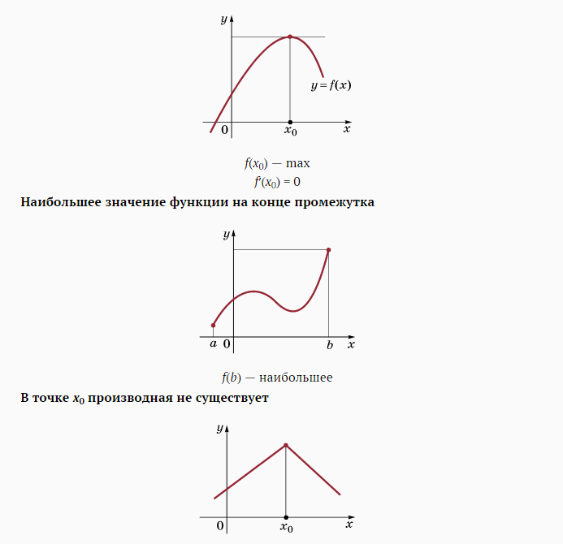

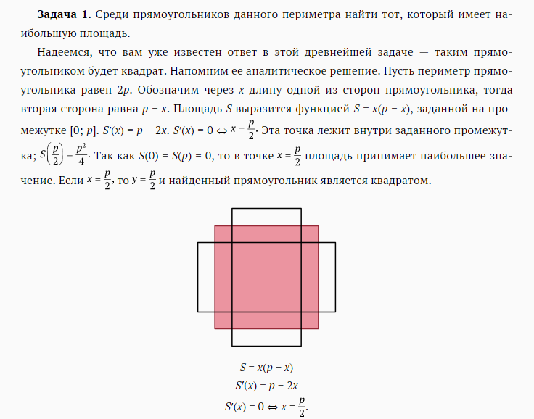

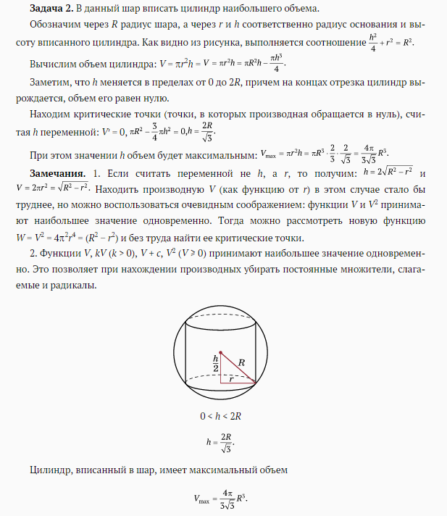

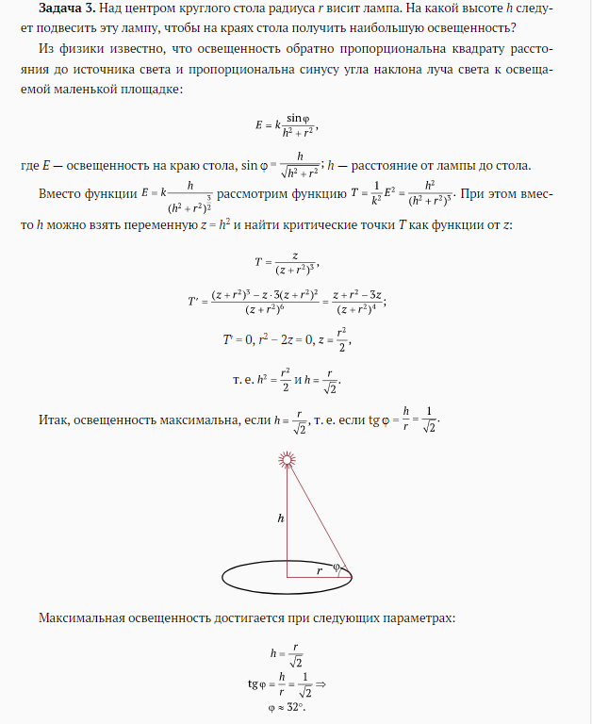

**2. На­хож­де­ние ско­рос­ти про­тека­ния про­цес­са.** Так как про­из­водная есть ско­рость рос­та фун­кции, то всю­ду, где мы стал­ки­ва­ем­ся с ка­кой-ли­бо пе­ремен­ной ве­личи­ной, по­лез­но рас­смат­ри­вать и ее про­из­водную — ско­рость ее из­ме­нения.

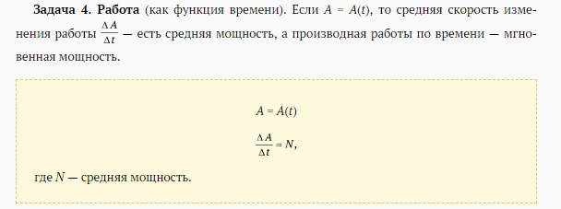

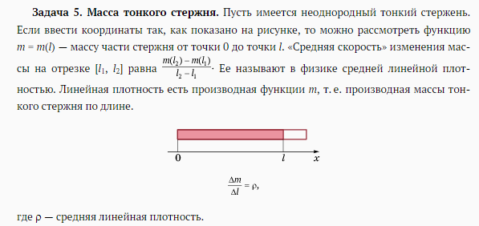

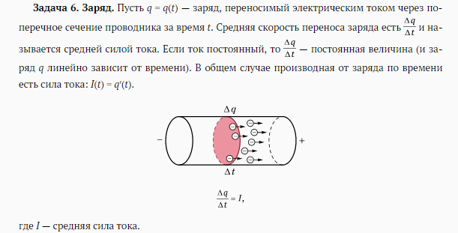

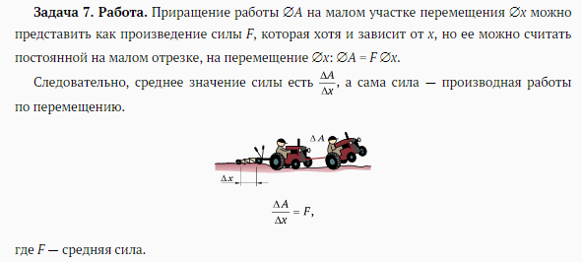

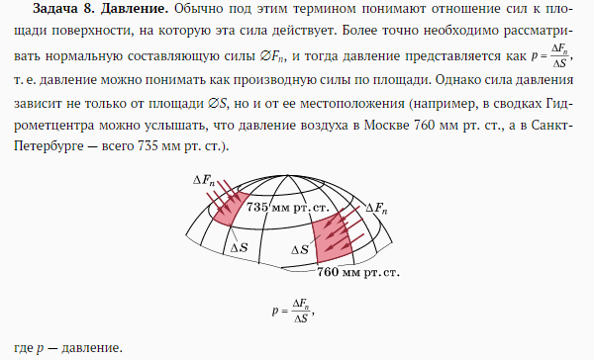

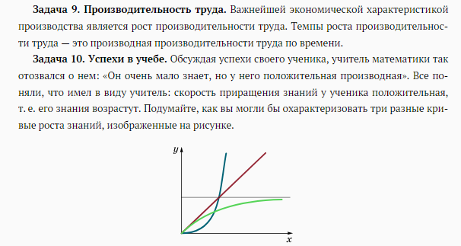



**3. Вто­рая про­из­водная.**

1) **Ус­ко­рение.** Ус­ко­рение по сво­ему смыс­лу есть ско­рость из­ме­нения ско­рос­ти. Ес­ли фун­кция *v* = *v*(*t*) за­да­ет ско­рость дви­жения точ­ки по пря­мой, то про­из­водная этой фун­кции есть ус­ко­рение: *a*(*t*) = *v*′(*t*).

Ес­ли за­дана ко­ор­ди­ната *x* = *x*(*t*) точ­ки, то, что­бы найти ус­ко­рение, на­до сна­чала про­диф­фе­рен­ци­ровать фун­кцию *x* и по­лучить ско­рость *v*, а за­тем еще раз про­диф­фе­рен­ци­ровать и по­лучить ус­ко­рение. По­это­му ус­ко­рение на­зыва­ют **вто­рой про­из­водной пу­ти** (**пе­реме­щения**) **по вре­мени** и обоз­на­ча­ют так:

*a*(*t*) = *x*′′(*t*).

Ус­ко­рение дви­жения, ког­да ко­ор­ди­ната *x* за­висит от вре­мени квад­ра­тич­но, пос­то­ян­но и рав­но уд­во­ен­но­му ко­эф­фи­ци­ен­ту при *t*2. Из ме­хани­ки из­вес­тно и об­ратное — ес­ли ус­ко­рение пос­то­ян­но, то пе­реме­щение за­висит от *t* по квад­ра­тич­но­му за­кону. Ес­ли ус­ко­рение рав­но *a*, ско­рость при *t* = 0 рав­на *v*0, а по­ложе­ние точ­ки в на­чальный мо­мент вре­мени есть *x*0, то путь за­да­ет­ся фор­му­лой  Это объяс­ня­ет смысл ко­эф­фи­ци­ен­та в квад­ра­тич­ном за­коне дви­жения.

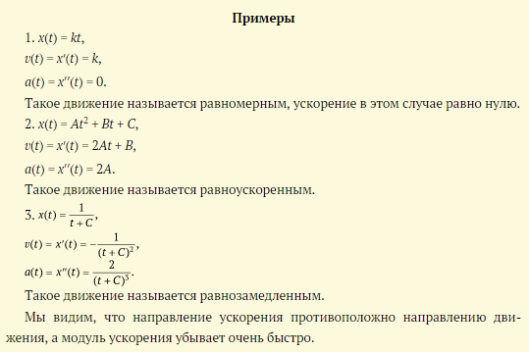

С по­мощью вто­рого за­кона Ньюто­на, зная ус­ко­рение, мож­но уз­нать, как из­ме­ня­ет­ся со вре­менем си­ла *F* = *ma*.

2) **Вто­рой за­кон Ньюто­на**. С дви­жени­ем точ­ки по не­кото­рой кри­вой свя­зан ряд век­торных ве­личин. Важ­нейшие сре­ди них: **r** — ра­ди­ус-век­тор, ха­рак­те­ризу­ющий по­ложе­ние точ­ки; **v** — ско­рость точ­ки; **a** — ус­ко­рение.

Меж­ду век­то­ром ус­ко­рения **a** и век­то­ром си­лы **F**, действу­ющей на точ­ку мас­сой *m*, есть со­от­но­шение, яв­ля­юще­еся од­ним из ос­новных в ме­хани­ке: *m***a** = **F** (вто­рой за­кон Ньюто­на).

Ес­ли вспом­нить, что ус­ко­рение яв­ля­ет­ся вто­рой про­из­водной по­ложе­ния точ­ки, то на со­от­но­шение *ma* = *F* мож­но пос­мотреть как на диф­фе­рен­ци­альное урав­не­ние дви­жения. В прос­тых слу­ча­ях из не­го мож­но по­лучить за­виси­мость век­то­ра **r** от вре­мени *t*.

3) **Ге­омет­ри­чес­кий смысл вто­рой про­из­водной**. Мы уже от­ме­чали, что по­нятие вы­пук­лости фун­кции тес­но свя­зано с по­веде­ни­ем про­из­водной. Эту связь лег­ко прос­ле­дить по гра­фику.

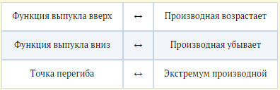

Так как не­об­хо­димым ус­ло­ви­ем экс­тре­мума фун­кции яв­ля­ет­ся об­ра­щение ее про­из­водной в нуль, не­об­хо­димым ус­ло­ви­ем пе­реги­ба фун­кции бу­дет об­ра­щение в нуль про­из­водной от ее про­из­водной, т. е. вто­рой про­из­водной фун­кции.

**При­мер.** Найти точ­ки пе­реги­ба фун­кции *y* = *x*3 − 3*x*.

Вы­чис­ля­ем про­из­водные: *y*′ = 3*x*2 − 3, *y*′′ = 6*x*, *y*′′ = 0 ⇔ *x* = 0, т. е. гра­фик фун­кции име­ет пе­региб в на­чале ко­ор­ди­нат.

**Ге­омет­ри­чес­кий смысл вто­рой про­из­водной**

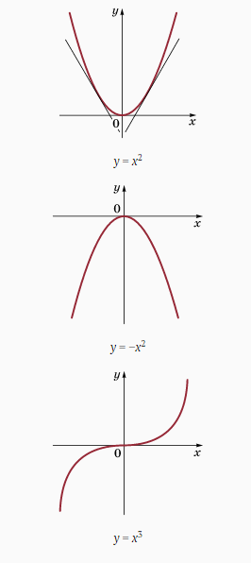

**ВОПРОСЫ И ЗАДАНИЯ**

1. Ка­кой пря­мо­угольник дан­ной пло­щади име­ет на­именьший пе­риметр?
2. Ка­кие ве­личи­ны яв­ля­ют­ся про­из­водной:
   1. ра­боты по пе­реме­щению;
   2. ра­боты по ско­рос­ти;
   3. элек­три­чес­ко­го за­ряда по вре­мени;
   4. си­лы по пе­ремен­ной пло­щади?
3. Ка­ков ме­хани­чес­кий смысл вто­рой про­из­водной?
4. Ка­ков ге­омет­ри­чес­кий смысл вто­рой про­из­водной?
5. Как найти точ­ки пе­реги­ба гра­фика фун­кции?
6. Ес­ли вто­рая про­из­водная об­ра­тилась в не­кото­рой точ­ке в нуль, обя­зательно ли гра­фик име­ет в этой точ­ке пе­региб?